Presseinformation

Neue „alte“ Gehäuse für die neue Version der Flir Ax5

Karlsruhe – Die neue Version der Flir Ax5 hat aufgrund eines geänderten Designs deutlich größere Abmessungen. Durch Modifikationen am Gecko-Gehäuse ist es autoVimation gelungen die Ax5 mit Objektiven bis 35mm Brennweite weiterhin in diesem Gehäusetyp unterzubringen. Die Gesamtabmessungen sind für viele Kunden ein entscheidender Faktor. Die größeren Objektive mit 50, 60 und 100mm Brennweite finden im Orca-Gehäuse mit 3“-Germaniumscheibe Platz.

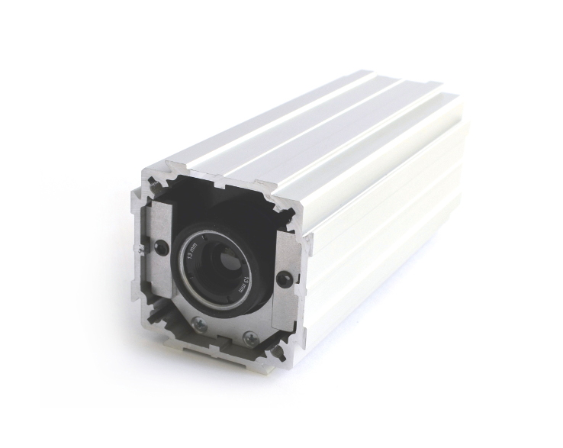
Bild: Gehäusemodifikationen erlauben es die neue, größere Flir Ax5 weiterhin im Gecko-Gehäuse unterzubringen

Bilder: | Gecko_neu_Ax5_4_150 | Zeichen: | 434
Dateiname: | 201610046_pm_Gecko_ax5 | Datum: | 24.10.2016
Unternehmenshintergrund
Das 2008 gegründete, in Karlsruhe ansässige Unternehmen autoVimation entstand aus der Idee, die Montage und Justage von Bildverarbeitungskomponenten zu erleichtern: Der Firmengründer Peter Neuhaus entwickelte ein Baukastensystem, das Kunden die aufwändige Eigenfertigung von Halterungen erspart und es ermöglicht, alle benötigten Bauteile problemlos miteinander zu verbinden. Darüber hinaus umfasst das Produktprogramm auch kompakte, leicht zu integrierende Gehäuse, die den Kameras und Optiken in Bildverarbeitungssystemen optimalen Schutz vor rauen Umweltbedingungen in industriellen Anwendungen bieten und eine zuverlässige Hitzeableitung gewährleisten. Zum Dienstleistungsspektrum zählen u.a. die Bereitstellung kompletter, einbaufähiger mechanischer Lösungen für Kamera und Beleuchtung sowie die Integration von Spezialoptiken, Filtern, Lichtschranken, Drehgebern oder anderen Sensoren.
Zum Kundenkreis von autoVimation zählen namhafte Unternehmen in zahlreichen Branchen, so etwa der pharmazeutischen und Lebensmittelindustrie, der Messtechnik, Qualitätskontrolle und Sicherheitstechnik.

Kontakt:  autoVimation GmbH  Peter Neuhaus  Haid-und-Neu-Straße 7  76131 Karlsruhe  Tel.: 07 21 / 6 27 67 56  Fax: 07 21 / 6 27 67 59  E-Mail: sales@autovimation.com  Internet: www.autovimation.com |  | gii die Presse-Agentur GmbH  Immanuelkirchstraße 12  10405 Berlin  Tel.: 0 30 / 53 89 65-0  Fax: 0 30 / 53 89 65-29  E-Mail: info@gii.de  Internet: www.gii.de

